О присвоении наименования безымянной улице в селе Бершугир Бершугирского сельского округа
Решение акима Бершугирского сельского округа Шалкарского района Актюбинской области от 20 января 2021 года № 1. Зарегистрировано Департаментом юстиции Актюбинской области 21 января 2021 года № 8019
В соответствии со статьей 35 Закона Республики Казахстан от 23 января 2001 года "О местном государственном управлении и самоуправлении в Республике Казахстан", подпунктом 4) статьи 14 Закона Республики Казахстан от 8 декабря 1993 года "Об административно-территориальном устройстве Республики Казахстан", с учетом мнения населения, аким Бершугирского сельского округа РЕШИЛ:
1. Присвоить наименование "Нұрғиса Тілендиев" безымянной улице в селе Бершугир Бершугирского сельского округа, согласно схематической карте.
2. Государственному учреждению "Аппарат акима Бершугирского сельского округа Шалкарского района Актюбинской области" в установленном законодательством порядке обеспечить:
1) государственную регистрацию настоящего решения в Департаменте юстиции Актюбинской области;
2) размещение настоящего решения на интернет-ресурсе акимата Шалкарского района, после его официального опубликования.
3. Контроль за исполнением настоящего решения оставляю за собой.
4. Настоящее решение вводится в действие со дня его первого официального опубликования.
Аким Бершугирского сельского округа | А. Жұбаназар
Приложение к решению акима Бершугирского сельского округа от 20 января 2021 года № 1
Схематическая карта о присвоении наименования "Нұрғиса Тілендиев" безымянной улице в селе Бершугир Бершугирского сельского округа

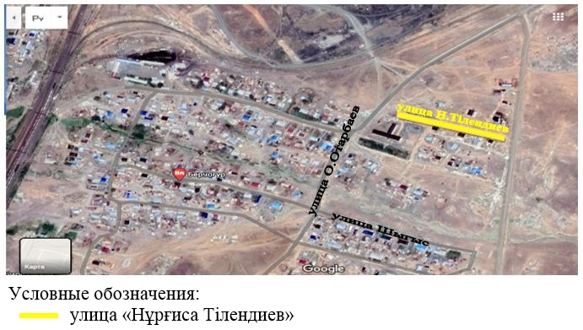

© 2012. РГП на ПХВ «Институт законодательства и правовой информации Республики Казахстан» Министерства юстиции Республики Казахстан

